Escola Municipal de Educação Básica Augustinho Marcon
Catanduvas- SC – Mês de Agosto
Diretora: Tatiana M. B. Menegat
Assessora Técnica-Pedagógica: Maristela Apª. Borella Baraúna
Assessora Técnica-Administrativa: Margarete Peter Dutra
Professora: Janete Taciana de Marquias.
5º ano 2

SEQUÊNCIA DIDÁTICA: O CORPO ESTÁ NA HISTÓRIA - SEMANA DE 03/08 ATÉ 07/08

OLÁ! GABRIELI; ÉRICK E PEDRO;
SEGUEM ATIVIDADES PARA QUE CONTINUEM DESENVOLVENDO NO DECORRER DA SEMANA. COPIEM CADA ATIVIDADE NO SEU CADERNO ESPECÍFICO, FAÇA TUDO COM CALMA E MUITO CAPRICHO!! FIQUEM BEM! FIQUEM EM CASA E CUIDEM-SE!
- FAÇA A DATA;
- ESCREVA O SEU NOME COMPLETO
HISTÓRIA E GEOGRAFIA
ASSISTA O VÍDEO;
https://www.youtube.com/watch?v=_wuU_61Sp3w
OBSERVE O MAPA DO BRASIL:
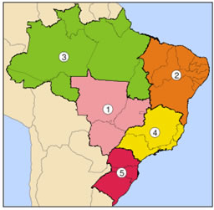
ATIVIDADE 01 - QUEBRA CABEÇA DAS REGIÕES DO BRASIL
PINTE UMA REGIÃO DE CADA COR. DEPOIS COLE EM UMA CARTOLINA E DEIXE SECAR A COLA. RECORTE E É SÓ SE DIVERTIR COM O QUEBRA CABEÇA DAS REGIÕES DO BRASIL.

